23.06.2020

Witajcie kochane dzieci i rodzice!!!!
Na początek zapraszam do zabawy przy muzyce- Tańcz, tańcz, tańcz
https://www.youtube.com/watch?v=6BwHuwiknOs

Rozruszani i gotowi do dalszej zabawy - zatem zaczynamy!!!
1. Słuchanie piosenki pt. "Plac zabaw"
https://www.youtube.com/watch?v=_fgm-kI1RNY

Kiedy rano słońce świeci uhahaha
Na plac zabaw idą dzieci uhahaha
Na huśtawki i zjeżdżalnie uhahaha
W piaskownicy też jest fajnie uhahaha
Gry, zabawy wymyślają uhahaha
Karuzelą zakręcają uhahaha
I pomysłów mają wiele uhahaha
Z placu zabaw przyjaciele uhahaha
Kiedy rano słońce świeci uhahaha
Na plac zabaw idą dzieci uhahaha
Na huśtawki i zjeżdżalnie uhahaha
W piaskownicy też jest fajnie uhahaha
Gry, zabawy wymyślają uhahaha
Karuzelą zakręcają uhahaha
I pomysłów mają wiele uhahaha

2. Rozmowa na temat piosenki
-Powiedzcie proszę, dokąd rankiem powędrowały dzieci?
-Jakie zabawki były na placu zabaw?
-Jakie gry i zabawy wymyśliły dzieci?

3. Plac zabaw – spójrzcie jak bawią się dzieci na placu zabaw. Wymieńcie jak najwięcej elementów. Powiedzcie na czym Wy najbardziej lubicie się bawić.
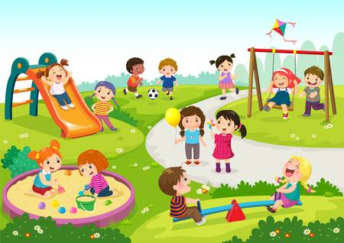

4. Zabawa matematyczna- Pobawmy się w piaskownicy
Zabawę można przeprowadzić w piaskownicy na placu zabaw lub samodzielnie przygotować piasek kinetyczny-https://www.youtube.com/watch?v=G8HPENT3ieU
Dziecko wybiera sobie foremkę do piasku.
Rodzic mówi dziecku zadania, a ono ilustruje je za pomocą babek z piasku i podaje wyniki.
• Zrób cztery babki. Policz je głośno. Usuń dwie babki. Ile babek zostało? Policz je.
• Zrób dwie babki. Policz je głośno. Dorób jeszcze dwie babki. Ile masz razem babek?
Policz je.
• Zrób trzy babki. Policz je głośno. Usuń jedną babkę. Ile babek zostało? Policz je głośno. Itd.
Takich zadań zróbcie jeszcze kilka, zwiększając liczbę elementów do przeliczania.
Układanie babek w szeregu ułatwi dziecku liczenie – utrwalamy przeliczanie od strony lewej do prawej.
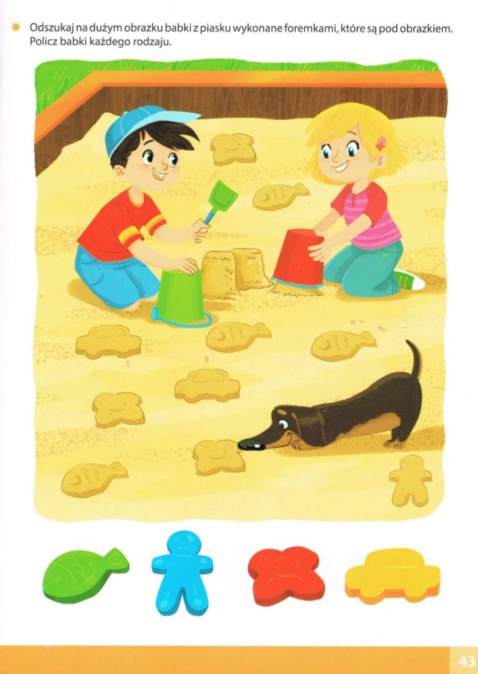
Miłej zabawy i do zobaczenia jutro!!!!!

